Software: los programas de computadora

¿Qué es?
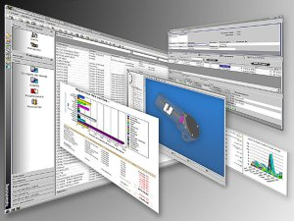
El Software constituye Son las instrucciones responsables de que el hardware (la máquina) realice su tarea.
En computación, el software -en sentido estricto- es un conjunto de programas de cómputo, procedimientos, reglas, documentación y datos asociados que forman parte de las operaciones de un sistema de computación para realizar tareas específicas. El término “software” fue usado por primera vez por John W. Tukey en 1957. La palabra “software” es un contraste de “hardware”; el software se ejecuta dentro del hardware.
Algunos autores prefieren ampliar la definición de software e incluir también en la definición todo lo que es producido en el desarrollo del mismo.
Considerando esta definición, el concepto de software va más allá de los programas de cómputo en sus distintos estados: código fuente, binario o ejecutable; también su documentación, datos a procesar e información de usuario forman parte del software: es decir, abarca todo lo intangible, todo lo “no físico” relacionado.
Es un ingrediente indispensable para el funcionamiento del computador. Está formado por una serie de instrucciones y datos, que permiten aprovechar todos los recursos que el computador tiene, de manera que pueda resolver gran cantidad de problemas. Un computador en sí, es sólo un conglomerado de componentes electrónicos; el software le da vida al computador, haciendo que sus componentes funcionen de forma ordenada.
En general, el software es un conjunto de instrucciones detalladas que controlan la operación de un sistema computacional.

Elementos y funciones
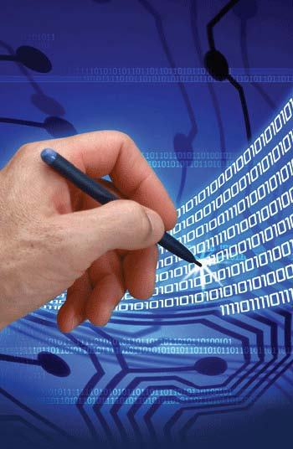
El Software consiste en un código escrito en lenguaje de programación que debe convertirse en un lenguaje-máquina específico para ser ejecutado
Están compuestos por una serie de rutinas, las cuales están formadas por instrucciones, procedimientos y comandos que conforma dicho programa. Cada una de las rutinas realiza una función dentro del mismo.
Como programa, consiste en un código que se suele escribir en un lenguaje de programación de alto nivel, que es más sencillo de escribir (pues es más cercano al lenguaje natural humano), pero debe convertirse en un lenguaje-máquina específico para ser ejecutado por un procesador individual. El código es una secuencia de instrucciones ordenadas que cambian el estado del hardware de una computadora.
Funciones del software:
- Administrar los recursos de cómputo
- Proporcionar las herramientas para optimizar estos recursos.
- Actuar como intermediario entre el usuario y la información almacenada.
El software establece procedimientos de comunicación entre el usuario y viceversa. Tales componentes lógicos incluyen, entre otros, aplicaciones informáticas como procesador de textos, que permite al usuario realizar todas las tareas concernientes a edición de textos.

Clasificaciones del Software
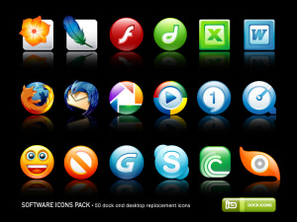
El Software se clasifica en 3 tipos: de Sistema, de Aplicación y de Programas.
Como concepto general, el software puede dividirse en varias categorías basadas en el tipo de trabajo realizado. Las dos categorías primarias de software son los sistemas operativos (software del sistema), que controlan los trabajos del ordenador o computadora, y el software de aplicación, que dirige las distintas tareas para las que se utilizan las computadoras. Por lo tanto, el software del sistema procesa tareas tan esenciales, aunque a menudo invisibles, como el mantenimiento de los archivos del disco y la administración de la pantalla, mientras que el software de aplicación lleva a cabo tareas de tratamiento de textos, gestión de bases de datos y similares. Constituyen dos categorías separadas el software de red, que permite comunicarse a grupos de usuarios, y el software de lenguaje utilizado para escribir programas.
Además de estas categorías basadas en tareas, varios tipos de software se describen basándose en su método de distribución. Entre estos se encuentran los así llamados programas enlatados, el software desarrollado por compañías y vendido principalmente por distribuidores, el freeware y software de dominio público, que se ofrece sin costo alguno, el shareware, que es similar al freeware, pero suele conllevar una pequeña tasa a pagar por los usuarios que lo utilicen profesionalmente y, por último, el infame vapourware, que es software que no llega a presentarse o que aparece mucho después de lo prometido

Software de Sistema
Su objetivo es desvincular adecuadamente al usuario y al programador de los detalles de la computadora en particular que se use, aislándolo especialmente del procesamiento referido a las características internas de: memoria, discos, puertos y dispositivos de comunicaciones, impresoras, pantallas, teclados, etc. El software de sistema le procura al usuario y programador adecuadas interfaces de alto nivel, herramientas y utilidades de apoyo que permiten su mantenimiento. Incluye entre otros:
- Sistemas operativos
- Herramientas de Corrección y Optimización
- Controladores de dispositivos
- Herramientas de diagnóstico
- Servidores Utilidades

Sistemas Operativos

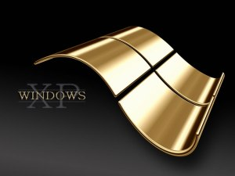
Microsoft Windows es un ejemplo de Sistemas Operativos.
Un sistema operativo es un software de sistema, es decir, un conjunto de programas de computación destinados a realizar muchas tareas entre las que destaca la administración de los dispositivos periféricos.
Se encarga de ejercer el control y coordinar el uso del hardware entre diferentes programas de aplicación y los diferentes usuarios. Es un administrador de los recursos de hardware del sistema.
En una definición informal es un sistema que consiste en ofrecer una distribución ordenada y controlada de los procesadores, memorias y dispositivos de E/S entre los diversos programas que compiten por ellos.
A pesar de que todos nosotros usamos sistemas operativos casi a diario, es difícil definir qué es un sistema operativo. En parte, esto se debe a que los sistemas operativos realizan dos funciones diferentes.
Proveer una máquina virtual, es decir, un ambiente en el cual el usuario pueda ejecutar programas de manera conveniente, protegiéndolo de los detalles y complejidades del hardware. Administrar eficientemente los recursos del computador.
Controlador de dispositivo
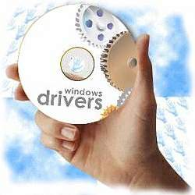
Driver o controlador para el SO Windows
Un controlador de dispositivo, llamado normalmente controlador (en inglés, device driver) es un programa informático que permite al sistema operativo interactuar con un periférico, haciendo una abstracción del hardware y proporcionando una interfaz -posiblemente estandarizada- para usarlo. Se puede esquematizar como un manual de instrucciones que le indica cómo debe controlar y comunicarse con un dispositivo en particular. Por tanto, es una pieza esencial, sin la cual no se podría usar el hardware.
Herramientas de diagnóstico
Una herramienta de diagnóstico es un software que permite monitorear y en algunos casos controlar la funcionalidad del hardware, como: computadoras, servidores y periféricos, según el tipo y sus funciones. Estos dispositivos pueden ser, la memoria RAM, el procesador, los discos duros, ruteadores, tarjetas de red, entre muchos dispositivos más.
Servidores
Una aplicación informática o programa que realiza algunas tareas en beneficio de otras aplicaciones llamadas clientes. Algunos servicios habituales son los servicios de archivos, que permiten a los usuarios almacenar y acceder a los archivos de una computadora y los servicios de aplicaciones, que realizan tareas en beneficio directo del usuario final. Este es el significado original del término. Es posible que un ordenador cumpla simultáneamente las funciones de cliente y de servidor.

Software de Aplicación
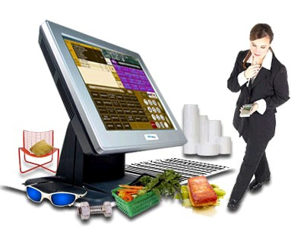
El software de aplicación es capaz de realizar casi cualquier tarea imaginable.
Es aquel que permitea los usuarios llevar a cabo una o varias tareas específicas, en cualquier campo de actividad susceptible de ser automatizado o asistido, con especial énfasis en los negocios. Incluye entre otros:
Es el conjunto de programas concebidos o creados para atender trabajos específicos del usuario, referidos al cumplimiento de sus diversos objetivos.
Este software está diseñado y escrito para realizar tareas específicas personales, empresariales o científicas. Todas estas aplicaciones procesan datos y generan información. El software de aplicación necesita parte del software de base para ejecutarse.
- Aplicaciones para Control de sistemas y automatización industrial
- Aplicaciones ofimáticas
- Software educativo
- Software empresarial
- Bases de datos
- Telecomunicaciones (p.ej. internet y toda su estructura lógica)
- Videojuegos Software médico
- Software de Cálculo Numérico y simbólico.
- Software de Diseño Asistido (CAD)
- Software de Control Numérico (CAM)

Software educativo
Se denomina software educativo al destinado a la enseñanza y el auto aprendizaje y además permite el desarrollo de ciertas habilidades cognitivas.
Como software educativo tenemos desde programas orientados al aprendizaje hasta sistemas operativos completos destinados a la educación, como por ejemplo las distribuciones GNU/Linux orientadas a la enseñanza.

Software empresarial
Cualquier tipo de software que está orientado a ayudar a una empresa a mejorar su productividad o a medirla.
El término engloba una amplia variedad de aplicaciones informáticas que incluyen desde programas de contabilidad y de ofimática, hasta sistemas de planificación de recursos empresariales (ERP), pasando por programas de gestión de clientes (CRM),de recursos humanos, etc.

Base de datos
Una base de datos o banco de datos es un conjunto de datos pertenecientes a un mismo contexto y almacenados sistemáticamente para su posterior uso.
En este sentido, una biblioteca puede considerarse una base de datos compuesta en su mayoría por documentos y textos impresos en papel e indexados para su consulta. En la actualidad, y debido al desarrollo tecnológico de campos como la informática y la electrónica, la mayoría de las bases de datos están en formato digital (electrónico), que ofrece un amplio rango de soluciones al problema de almacenar datos.

Software de Programación o de Usuario Final
El famoso "Notepad" de Windows es un Editor de Texto, que entra en la clasifiación de Software de Programa
Es el conjunto de herramientas que permiten al programador desarrollar programas informáticos, usando diferentes alternativas y lenguajes de programación, de una manera práctica. Incluye entre otros:
Entornos de Desarrollo Integrados (IDE):Agrupan las anteriores herramientas, usualmente en un entorno visual, de forma tal que el programador no necesite introducir múltiples comandos para compilar, interpretar, depurar, etc. Habitualmente cuentan con una avanzada interfaz gráfica de usuario (GUI).
- Editores de texto
- Compiladores
- Intérpretes
- Enlazadores
- Depuradores

Editores de texto
Es un programa que permite crear y modificar archivos digitales compuestos únicamente por texto sin formato, conocidos comúnmente como archivos de texto o texto plano. El programa lee el archivo e interpreta los bytes leídos según el código de caracteres que usa el editor. Se usan cuando se deben crear o modificar archivos de texto como archivos de configuración, scripts o el código fuente de algún programa.

Compiladores
Un compilador es un programa informático que traduce un programa escrito en un lenguaje de programación a otro lenguaje de programación, generando un programa equivalente que la máquina será capaz de interpretar.

Enlazadores
Un enlazador (en inglés, linker) es un programa que toma los ficheros de código objeto generado en los primeros pasos del proceso de compilación, la información de todos los recursos necesarios (biblioteca), quita aquellos recursos que no necesita, y enlaza el código objeto con su(s) biblioteca(s) con lo que finalmente produce un fichero ejecutable o una biblioteca

Depurador
Un depurador (en inglés, debugger), es un programa que permite depurar o limpiar los errores de otro programa informático. El depurador permite detener el programa en:
- Un punto determinado mediante un punto de ruptura.
- Un punto determinado bajo ciertas condiciones mediante un punto de ruptura condicional.
- Un momento determinado cuando se cumplan ciertas condiciones.
- Un momento determinado a petición del usuario.

Fuentes:
http://www.cosaslibres.com/software.html
http://www.alegsa.com.ar/Dic/software.php
http://es.wikipedia.org/wiki/Software

